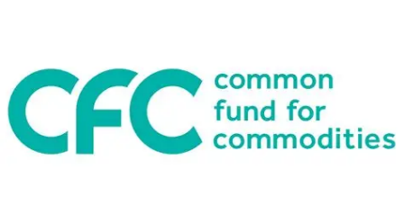

Le Fonds commun pour les matières premières (CFC) accepte actuellement des propositions de financement allant jusqu’à 1,5 million de dollars pour des projets visant à renforcer les moyens de subsistance des petits exploitants et à construire des chaînes de valeur inclusives pour les matières premières.
Si vous dirigez une agroentreprise, une coopérative ou une entreprise sociale, celle-ci mérite votre attention.
Axes d’intervention :
• Agriculture régénératrice et biodiversité
• Agtech et outils numériques pour les chaînes de valeur
• Ajout de valeur locale avec faible impact environnemental
• Financement commercial reliant les petits exploitants aux marchés mondiaux
• Accès financier pour les petits exploitants
• Entrepreneuriat féminin avec un prisme de genre
Qui peut postuler :
• PME
• Coopératives
• Entreprises sociales
• ONG
• Entités publiques ou privées opérant dans l’un des 101 pays membres de la CFC
Conditions d’éligibilité :
• Historique opérationnel minimum de 3 ans
• États financiers audités requis
• Les startups ne sont pas éligibles
Financement disponible :
Jusqu’à 1,5 million USD par projet
Date limite de candidature :
1er octobre 2026
Lien de candidature :
https://lnkd.in/duT5yKNM

